ИНСТИТУТ СИСТЕМ ЭНЕРГЕТИКИ

им. Л.А. МЕЛЕНТЬЕВА СО РАН

(ИСЭМ СО РАН)

ПЕТЕРБУРГСКИЙ ЭНЕРГЕТИЧЕСКИЙ ИНСТИТУТ

ПОВЫШЕНИЯ КВАЛИФИКАЦИИ (ПЭИПК)

МИНИСТЕРСТВА ЭНЕРГЕТИКИ РОССИЙСКОЙ ФЕДЕРАЦИИ

ОАО "НАЦИОНАЛЬНАЯ ЭНЕРГЕТИЧЕСКАЯ ХОЛДИНГОВАЯ КОМПАНИЯ" КЫРГЫЗСКОЙ РЕСПУБЛИКИ

МЕЖДУНАРОДНЫЙ НАУЧНЫЙ СЕМИНАР

им. Ю.Н. Руденко

МЕТОДИЧЕСКИЕ ВОПРОСЫ ИССЛЕДОВАНИЯ НАДЕЖНОСТИ БОЛЬШИХ СИСТЕМ ЭНЕРГЕТИКИ

89-е заседание
"Исследование и обеспечение надежности систем энергетики”

11 – 15 сентября 2017 г.

Кыргызская Республика
оз. Иссык-Куль

МЕТОДИЧЕСКИЕ ВОПРОСЫ ИССЛЕДОВАНИЯ
НАДЕЖНОСТИ БОЛЬШИХ СИСТЕМ ЭНЕРГЕТИКИ
Международный научный семинар им. Ю.Н.Руденко

664033, Иркутск, ул. Лермонтова, 130; тел.: (3952) 42-47-00:
факс: (3952) 42-44-44; E-mail: voropai@isem.irk.ru

Тематика заседания семинара включает следующие вопросы:

- Проблемы надежности существующих систем энергетики и практика их решения.
- Интеллектуальные системы энергетики – новые вызовы с позиций надежности энергоснабжения.
- Модели и методы исследования и обеспечения надежности современных и перспективных систем энергетики.
- Проблемы надежности энергоснабжения конечных потребителей энергии.
- Влияние качества электрической энергии на надежность электроснабжения.
- Ремонты по техсостоянию: опыт, проблемы, пути решения.

Принимаются к обсуждению диссертационные работы по тематике семинара.

При регистрации докладчик должен иметь при себе тексты докладов, оформленные в соответствии с требованиями, в печатном (2 экземпляра) и электронном виде. Объем докладов не должен превышать 10 страниц. Для показа демонстрационных материалов будет предоставлен мультимедийный проектор.

Доклады, представленные на семинаре и прошедшие рецензирование, будут изданы в виде сборника трудов семинара.
Авторам докладов, отмеченных рецензентами и оргбюро, будет предложено подготовить статью на базе доклада в один из российских ВАКовских журналов (Электричество, Электрические станции, Энергетик, Известия РАН. Энергетика, Энергетическая политика, Надежность и безопасность энергетики) с необходимой доработкой текста в соответствии с требованиями журнала.
Статьи рекомендованные оргбюро Семинара могут быть опубликованы в англоязычном сборнике трудов. Издание статей данного сборника предполагается в издательской системе E3S Web of Conferences с цитированием в международной системе SCOPUS.

Организационный взнос (расходные материалы для подготовки и проведения семинара, оплата средств связи, аренда зала и средств мультимедиа, подготовка сборника, его издание и рассылка): 5000 руб.

Информация о семинаре размещена на сайте ИСЭМ http://www.sei.irk.ru

Адреса для переписки и телефоны для справок:

в Иркутске: 664033, г. Иркутск, ул. Лермонтова, 130, ИСЭМ СО РАН, Ефимовой Ларисе Михайловне, e-mail efimova@isem.irk.ru, тел. 8(3952) 500-646, доп. 247;
в Бишкеке: e-mail: nesk@elcat.kg
Давыдов Ильяс Абдулович - эксперт по энергетике Кыргызской Республики,
тел: +996312 660184;
Айтакунов Ражап Абдрасулович - специалист по взаимоотношениям ЭЭС СНГ и ОЭС ЦА, тел: +996312 670238;
Бахышева Марина Владимировна - инженер 2-ой категории ЦСИЗПИ,
тел: +996312 670289

Председатель Оргбюро семинара, чл.-корр. РАН Н.И. Воропай
Ученый секретарь семинара Л.М. Ефимова

График работы семинара

11.09.17.  понедельник | 12.09.17.  вторник | 13.09.17.  среда | 14.09.17.  четверг | 15.09.17.  пятница
Завтрак 8:00 – 9:00
Регистрация  участников | Работа семинара  9:00 - 11:00
10:00-13:00  Работа семинара | Кофе-брейк 11:00 – 11:15
11:15 - 13:00
Работа семинара
Обед 13:00 - 14:00
Работа семинара  14:00-16:00 |  |  | Диссертация  Суслов К.В.  Разработка моделей и методов комплексного обоснования развития изолированных систем электроснабжения (на соискание ученой степени д.т.н.) | Работа семинара  14:00-16:00
Кофе-брейк 16:00 – 16:15
16:15 - 18:00  Работа семинара |  | 16:15 посещение Культурного центра «Рух Ордо» им. Ч.Айтматова в г. Чолпон-Ата на берегу озера Иссык-Куль | прогулка на туристическом теплоходе по озеру Иссык-Куль | 16:15 –  18:00  Работа семинара
Ужин 18:00 - 19:00
19:00  концерт для участников семинара. | Диссертация  Абдуллаева С.А.  Разработка методов и алгоритмов расчета показателей эксплуатационной надежности высоковольтных выключателей РУ ЭЭС (на соискание ученой степени к.т.н.) | Диссертация  Фарзалиев Ю.З.  Автоматизированное управление эксплуатационной надежностью энергетического оборудование ЭЭС (на соискание ученой степени д.т.н.)

ПРОГРАММА СЕМИНАРА

 | - Проблемы надежности существующих систем энергетики и практика их решения
 | Калиев Айбек Рыспекович (Председатель Правления «Национальная холдинговая компания» Кыргызской Республики, г. Бишкек, Кыргызстан) | Состояние и перспективы развития Кыргызской энергосистемы
 | Рогалев Н.Д., Исамухамедов Я.Ш., Молодюк В.В. (Некоммерческое партнерство «Научно-технический совет ЕЭС», г. Москва, Россия) | Принципы формирования, разделения и описания требований надежности и безопасности в электроэнергетике
 | Куданалиев Э.Т., Джунуев Т.А., Мусуркулов Э.Д. (ОАО «НЭС Кыргызстана», КГТУ, г. Бишкек, Кыргызстан) | Регулирование частоты в энергосистеме Кыргызстана
 | Куданалиев Э.Т. (ОАО «НЭС Кыргызстана», г. Бишкек, Кыргызстан), Симаков Ю.П. (ТВН НИИ Энергетики и Экономики при ГК ПЭН КР, г. Бишкек, Кыргызстан) | Расчетная оценка режимов электрических сетей 110-500 кВ энергосистемы Кыргызстана в связи с вводом в эксплуатацию ЛЭП 500 кВ «Датка – Кемин» и подстанции «Кемин»
 | Хамидов Ш.В. (КДЦ Энергия, г. Бишкек, Кыргызстан) | Состояние перспективного развития ОЭС ЦА
 | Михалевич А.А., Филютич И.С. (Институт энергетики НАН Беларуси, г. Минск, Беларусь) | Мониторинг энергетической безопасности Республики Беларусь
 | Сендеров С.М., Рабчук В.И., Воробьев С.В. (ИСЭМ СО РАН, г. Иркутск, Россия) | Вопросы интегральной оценки состояния энергетической безопасности России на федеральном уровне
 | Чукреев Ю.Я. (ИСЭ и ЭПС КНЦ УрО РАН, г. Сыктывкар, Россия) | Обеспечение балансовой надежности применительно к современным условиям перспективного планирования ЕЭС России
 | Чукреев Ю.Я., Чукреев М.Ю. (ИСЭ и ЭПС КНЦ УрО РАН, г. Сыктывкар, Россия) | Информационное обеспечение интеллектуальных энергосистем и его влияние на обеспечение балансовой надежности
 | Карасевич А.М., Сухарев М.Г. (РГУ нефти и газа (НИУ) имени И.М. Губкина, г. Москва, Россия) | Пути повышения уровня безопасности магистральных газо-, нефте- и нефтепродуктопроводов
 | Воробьев С.В., Еделев А.В. (ИСЭМ СО РАН, г. Иркутск, Россия) | Поиск критически важных объектов газовой отрасли с помощью метода определения критических элементов в сетях технических инфраструктур
 | Смирнова Е.М., Сендеров С.М. (ИСЭМ СО РАН, г. Иркутск, Россия) | Основные тенденции и масштабы изменения состояния энергетической безопасности регионов России
 | Береснева Н.М., Пяткова Н.И., Еделев А.В. (ИСЭМ СО РАН, г. Иркутск, Россия) | Исследование критических инфраструктур энергетики с позиций энергетической безопасности
 | Крупенёв Д.С., Лебедева Л.М., Ковалёв Г.Ф. (ИСЭМ СО РАН, г. Иркутск, Россия), Беляев Н.А., Егоров А.Е. (ФГБУ РЭА Минэнерго России, г. Москва, Россия), Громов Р.Е. (НП Совет рынка, г. Москва, Россия) | Проблема резервирования генерирующей мощности в Единой энергосистеме России
 | Красильникова Т.Г., Джононаев С.Г. (НГТУ, г. Новосибирск, Россия) | Влияние продолжительности паузы ОАПВ на пропускную способность электропередачи
 | Короткевич М.А. (БНТУ, г. Минск, Беларусь), Подгайский С.И., Голомуздов А.В. (ООО ПО «Энергокомплект», г. Витебск, Беларусь) | Эффективность применения кабелей напряжением 6–110 кВ с изоляцией из сшитого полиэтилена
 | Майоров А.В. (АО «ОЭК», г. Москва, Россия), Осинцев К.А., Шунтов А.В. (НИУ «МЭИ», г. Москва, Россия) | О режиме низкоомного резистивного заземления нейтрали в воздушных и кабельных сетях 20 кВ
 | Василенко Н.Е., Плотников В.В., Шунтов А.В. (НИУ «МЭИ», г. Москва, Россия) | О нагрузках автотрансформаторов в основных электрических сетях и выводах для проектирования
 | Высогорец С.П., Назарычев А.Н. (ПЭИПК, г. Санкт-Петербург, Россия) | Разработка экспресс-метода оценки качества жидкого диэлектрика, как меры направленной на повышение надежности и эффективности эксплуатации маслонаполненного оборудования
 | Высогорец С.П., Таджибаев А.И. (ПЭИПК, г. Санкт-Петербург, Россия) | Оценка эффективности менеджмента ПАО «Россети» в современных условиях на основе системного анализа компании
 | Малышев А.В., Карнаух Л.В., Рылов Б.И. (Санкт - Петербургский филиал ООО «ТЕЛЕСВЯЗЬ», г. Санкт-Петербург, Россия) | Повышение надежности эксплуатации системообразующих высоковольтных линий электропередачи в горной и труднодоступной местности, в условиях интенсивных гололедно - ветровых нагрузок
 | Боркоев Б.К. (ОАО «ЭС Кыргызстана», г. Бишкек Кыргызстан) | Водно-энергетический режим Каскада Нарынских ГЭС Кыргызской Республики
 | Корнеев А.Г. (ИСЭМ СО РАН, г. Иркутск, Россия) | Стратегические направления развития ТЭК восточных регионов России и их роль в формировании перспективных уровней электропотребления
 | Тохлуков К. (SERGI Transformer Protector, Франция) | Доказанное решение по предупреждению взрывов и пожаров трансформаторов
 | Игонтов С. ("Авиационные Роботы», г. Санкт-Петербург, Россия) | Методики обследования ЛЭП при помощи беспилотных комплексов самолетного и мультироторного типов в интересах эксплуатантов национальных электрических сетей Кыргызстана
 | Пилюгин А.В. (ООО «Масса» - завод «Изолятор», г. Москва, Россия) | Контроль состояния высоковольтного оборудования методом «on-line взаимодействия» между производителем и потребителем
 | Егоров С.А, Канулин А.Е. (АО ГК "Системы и Технологии" г. Владимир, Россия), Савельев В.А. (ИГЭУ, г. Иваново, Россия) | Современный учет и управление энергоресурсами - важнейшее условие эффективной работы предприятий при жесткой конкуренции на рынке
 | Горожанкин П.А., Костенко В.В. (АО «Институт «ЭНЕРГОСЕТЬПРОЕКТ», г. Москва, Россия) | Автоматика управления реактивной мощностью в энергосистеме с позиции надежности электроснабжения
 | - Интеллектуальные системы энергетики – новые вызовы с позиций надежности энергоснабжения
 | Сухарев М.Г., Попов Р.В. (РГУ нефти и газа (НИУ) имени И.М. Губкина, г. Москва, Россия) | Модели взаимодействия систем электро- и газоснабжения в условиях роста доли возобновляемых источников энергии
 | Сухарев М.Г., Косова К.О. (РГУ нефти и газа (НИУ) имени И.М. Губкина, г. Москва, Россия) | Новые методы режимной диагностики, направленные на повышение надежности и безопасности функционирования систем магистрального трубопроводного транспорта
 | Новиков А.Н., Новиков Н.Л., Жораев Т.Ю. (АО «НТЦ ФСК ЕЭС», г. Москва, Россия), Харитонов С.А. (Силовая электроника Сибири) | Интеллектуальная система управления многоуровневой интеграцией генерирующих станций и потребителей на основе системы накопления энергии
 | Илюшин П.В. (ПЭИПК, г. Санкт-Петербург, Россия), Музалев С.Г. (АО «Техническая инспекция ЕЭС», г. Москва, Россия) | Особенности организации противоаварийного управления электроэнергетическими режимами микроэнергосистем
 | Рахманов Н.Р. (АзНИиПИИЭ, г. Баку, Азербайджан), Курбацкий В.Г. (ИСЭМ СО РАН, г. Иркутск, Россия), Гулиев Г.Б. (АзНИиПИИЭ, г. Баку, Азербайджан), Томин Н.В. (ИСЭМ СО РАН, г. Иркутск, Россия) | Вероятностная оценка режима энергосистемы с разной долей интеграции ветроисточников
 | Пирвердиев Э.С. (ООО "Азерэнержи", г. Баку, Азербайджан), Гашимов А.М., Гулиев Г.Б., Бабаева А.Р. (АзНИиПИИЭ, г. Баку, Азербайджан) | Разработка моделей нечеткой логики для управления шунтирующими реакторами
 | Айзенберг Н.И., Пержабинский С.М. (ИСЭМ СО РАН, г. Иркутск, Россия) | Оптимизация надежности электроэнергетических систем в рыночных условиях
 | Пержабинский С.М. (ИСЭМ СО РАН, г. Иркутск, Россия) | Методика анализа надежности электроэнергетических систем с ветровыми электростанциями и накопителями энергии
 | Осак А.Б., Панасецкий Д.А., Бузина Е.Я. (ИСЭМ СО РАН, г. Иркутск, Россия) | Повышение надежности комплексов противоаварийной автоматики и релейной защиты в условиях кибератак
 | Колосок И.Н., Коркина Е.С. (ИСЭМ СО РАН, г. Иркутск, Россия) | Повышение надежности ПВК оценивания состояния на основе анализа дерева отказов
 | Мокеев А.В. (Северный (Арктический) федеральный университет, ООО ”Инженерный центр ”Энергосервис”, г. Архангельск, Россия) | Повышение надежности и эффективности работы энергосистем на основе внедрения интеллектуальных систем с использованием технологии синхронизированных векторных измерений
 | Александров О.И., Бампи Ю.С. (БГТУ, г. Минск, Беларусь), Мисриханов М.Ш. (НИУ «МЭИ», г. Москва, Россия) | Математическая модель оптимального распределения энергоперетоков по межсистемным ЛЭП в условиях противоречивых интересов
 | Постников И.В., Стенников В.А., Пеньковский А.В. (ИСЭМ СО РАН, г. Иркутск, Россия) | Модели управления и надежности активного потребителя тепловой энергии
 | Оморов Т.Т. (НАН КР, г. Бишкек, Кыргызия), Такырбашев Б.К. (ОАО «НЭСК» ЧуПВЭС, г. Бишкек, Кыргызская Республика), Закиряев К.З. (НАН КР, г. Бишкек, Кыргызия) | Идентификация обрывов электрических линий трехфазных распределительных сетей в составе АСКУЭ
 | - Модели и методы исследования и обеспечения надежности современных и перспективных систем энергетики
 | Чукреев Ю.Я., Чукреев М.Ю. (ИСЭ и ЭПС КНЦ УрО РАН, г. Сыктывкар, Россия), Чупров В.С. (АО «СО ЕЭС», г. Москва, Россия) | Характеристики режима электропотребления применительно к задачам балансовой надежности при управлении развитием электроэнергетических систем
 | Илюшин П.В. (ПЭИПК, г. Санкт-Петербург, Россия), Музалев С.Г. (АО «Техническая инспекция ЕЭС», г. Москва, Россия) | Подходы к обеспечению динамической устойчивости по напряжению ответственной нагрузки промышленных предприятий
 | Крупенёв Д.С. (ИСЭМ СО РАН, г. Иркутск, Россия) | Применение моделей чувствительности установившегося режима электроэнергетических систем для моделирования отказов элементов
 | Юсифбейли Н.А., Гусейнов А.М., Гулиев Г.Б., Алиева А.Ф., Азадханов О.Б. (АзНИиПИИЭ, г. Баку, Азербайджан) | Мониторинг динамических показателей режимной надежности энергосистемы Азербайджана в условиях транзита мощности
 | Фархадзаде Э.М., Фарзалиев Ю.З., Рафиева Т.К., Абдуллаева С.А. (АзНИиПИИЭ, г. Баку, Азербайджан) | Достоверность ранжирования объектов ЭЭС
 | Мурадалиев А.З., Исмаилова С.М., Юсифли Р.Ф. (АзНИиПИИЭ, г. Баку, Азербайджан) | Количественная оценка интегрального показателя безопасности жизнедеятельности персонала ЭЭС
 | Рабинович М.А., Потапенко С.П., Гайснер А.Д., Каковский С.К. (АО "НТЦ ФСК ЕЭС", г. Москва, Россия) | Цифровая гибридная модель энергообъединения большой размерности
 | Гаджиев М.Г., Мисриханов М.Ш., Рябченко В.Н., Шаров Ю.В. (НИУ «МЭИ», г. Москва, Россия) | Построение эквивалентов больших систем уравнений электрической сети на основе аннуляторов матриц
 | Дуль И.И. (РУП «Белэнергосетьпроет», г. Минск, Баларусь), Фурсанов М.И. (БНТУ, г. Минск, Баларусь) | Анализ интервалов электрических параметров воздушных линий электропередачи
 | Каганов В.И. (Московский технологический университет – МИРЭА, г. Москва, Россия) | Передача энергии с солнечно-космических электростанций на Землю
 | Бык. Ф.Л., Мышкина Л.С. (НГТУ, г. Новосибирск, Россия) | Композитные конструктивные элементы воздушных линий и эффективность питающей сети
 | Осак А.Б., Панасецкий Д.А., Бузина Е.Я. (ИСЭМ СО РАН, г. Иркутск, Россия) | Анализ режимной надежности при планировании развития энергосистем
 | Болоев Е.В., Войтов О.Н., Голуб И.И., Семенова Л.В. (ИСЭМ СО РАН, г. Иркутск, Россия) | Учет неопределенности информации о значениях нагрузок и генерации при суточной реконфигурации первичной распределительной сети
 | Жилкина Ю.В. (ПАО «ФСК ЕЭС» г. Москва, Россия) | Проблема энергоснабжения субарктических территорий
 | Реуцкий И., Курбацкий В.Г., Томин Н.В. (ИСЭМ СО РАН, г. Иркутск, Россия) | Исследование режимной надёжности «узких» мест энергосистемы Иркутской области на примере Бодайбинского энергорайона
 | Корнилов В.Н. (Филиал АО «СО ЕЭС» Иркутское РДУ, г. Иркутск, Россия), Курбацкий В.Г., Томин Н.В. (ИСЭМ СО РАН, г. Иркутск, Россия) | Совершенствование принципов прогнозирования почасового электропотребления Иркутской области
 | Касымова В.М. Куржумбаева Р.Б. (Кыргызский государственный технический университет им. И. Раззакова, г. Бишкек, Кыргызия) | Анализ и прогноз обеспечения надежности Кыргызской энергосистемы в проекте «Концепции развития энергетики на долгосрочную перспективу»
 | Папков Б.В. (НГИЭУ, г. Н. Новгород, Россия) | Уязвимость и стойкость объектов электроэнергетики
 | Сулайманов А.О. (НИТПУ, г Томск, Россия), Хлебов А.В. (Филиал АО «СО ЕЭС» «Объединенное диспетчерское управление энергосистемы Сибири», г Томск, Россия), Разживин И.А., Сулайманова В.А. (НИТПУ, г Томск, Россия) | Использование моделей реального времени при построении систем принятия решений диспетчерским персоналом ЭЭС
 | Беляев Н.А., Егоров А.Е. (ФГБУ РЭА Минэнерго России, Москва, Россия), Коровкин Н.В. (СПбПУ Петра Великого, г. Санкт-Петербург, Россия), Чудный В.С. (АО "НТЦ ЕЭС", г. Санкт-Петербург, Россия) | Формализация формирования расчетных моделей электроэнергетических систем для оценки показателей балансовой надежности
 | Обоскалов В.П., Валиев Р.Т. (УрФУ, г. Екатеринбург, Россия) | Математические модели оптимального распределения дефицита мощности в задаче балансовой надежности ОЭС
 | Куликов А. Л. (НГТУ им. Р.Е. Алексеева, г. Н. Новгород, Россия), Папков Б.В. (НГИЭУ, г. Н. Новгород, Россия), Вуколов В. Ю. (НГТУ им. Р.Е. Алексеева, г. Н. Новгород, Россия), Колесников А. А. (Филиал "Энергосетьпроект-НН-СЭЩ", ЗАО "ГК "Электрощит"-ТМ Самара", г. Н. Новгород, Россия) | Повышение надежности функционирования дифференциальной релейной защиты за счет применения метода двойной записи
 | Джунуев Т.Т., Мамакеева А.К. (КГТУ, г. Бишкек, Кыргызстан) | Полная модель синхронной машины в асинхронном режиме при потере возбуждения
 | Хохлов М.В. (ИСЭ и ЭПС КНЦ УрО РАН, г. Сыктывкар, Россия) | Методы оптимального размещения PMU с учетом ограничений по надежности наблюдаемости ЭЭС для систем большой размерности
 | Хохлов М.В., Готман Н.Э. (ИСЭ и ЭПС КНЦ УрО РАН, г. Сыктывкар, Россия) | Робастное обобщенное оценивание состояния ЭЭС: метод на основе частично-целочисленного линейного программирования
 | Хохлов М.В., Позднякова О.А. (ИСЭ и ЭПС КНЦ УрО РАН, г. Сыктывкар, Россия) | Критерии качества наблюдаемости ЭЭС и методы их оптимизации при расстановке PMU
 | Мукатов Б.Б. (Филиал АО «KEGOC» «НДЦ СО», г. Астана, Казахстан) | Дезинтеграция электрической сети в задаче повышения функциональности энергосистемы
 | Ефимов Д.Н. (ИСЭМ СО РАН, г. Иркутск, Россия) | Онтологический подход к анализу каскадных аварий в энергосистеме
 | - Проблемы надежности энергоснабжения конечных потребителей энергии
 | Назарычев А.Н., Илюшин П.В. (ФГАОУ ДПО «ПЭИПК», г. Санкт-Петербург, Россия) | Анализ результатов проведения обследований сетей внешнего и внутреннего электроснабжения предприятий
 | Осак А.Б., Панасецкий Д.А., Бузина Е.Я. (ИСЭМ СО РАН, г. Иркутск, Россия) | Повышение режимной надежности распределительных электрических сетей за счет установки источников реактивной мощности и оптимального управления ими
 | Суслов К.В. (ИРНИТУ, г. Иркутск, Россия) | Задачи обоснования развития активных изолированных систем электроснабжения с учетом требований надежности электроснабжения
 | - Влияние качества электрической энергии на надежность электроснабжения
 | Коверникова Л.И. (ИСЭМ СО РАН, г. Иркутск, Россия), Шамонов Р.Г. (ПАО “ФСК ЕЭС”, г. Москва, Россия) | О качестве электрической энергии и надежности электроснабжения
 | Романова В.В., Хромов С.В., Балбекина К.С. (Забайкальский государственный университет, г. Чита, Россия) | Разработка программы проектирования систем электроснабжения 0,38 кВ с электродвигательной нагрузкой в условиях несимметрии напряжений
 | Хромов С.В., Романова В.В. (Забайкальский государственный университет, г. Чита, Россия) | Применение устройств симметрирования для повышения надежности и экономической эффективности электрооборудования в распределительных сетях 0,38 кВ
 | Коровкин Н.В. (СПбПУ Петра Великого, г. Санкт-Петербург, Россия), Грицутенко С.С. (ОГУПС, г. Омск, Россия) | К вопросу о моделировании гармоник низкоэнтропийных сигналов
 | Ахметбаев Д.С. (ЕНУ им. Л.Н.Гумилева, г. Астана, Казахстан), Ахметбаев А.Д. (Дирекция информационных систем АО «Казтелеком», г. Алматы, Казахстан), Айдарова А.Р. (ОАО «Северэлектро», г. Бишкек, Киргизия) | Определение рациональных коэффициентов трансформации трансформаторов распределительных сетей
 | Сулайманов А.О. (НИТПУ, г Томск, Россия) | Реактивная мощность при несинусоидальных режимах. Современный взгляд на проблему
 | - Ремонты по техсостоянию: опыт, проблемы, пути решения
 | Назарычев А.Н., Таджибаев А.И. (ПЭИПК, г. Санкт-Петербург, Россия), Андреев Д.А. (ОАО «Зарубежэнергопроект», г. Иваново, Россия) | Оценка ресурса электрооборудования по тренду изменения индекса состояния
 | Короткевич А.М., Драко М.А. (РУП “Белэнергосетьпроект”, г. Минск, Беларусь), Поршнев В.Н. (ГПО “Белэнерго”, г. Минск, Беларусь) | Технология обеспечения электробезопасности при проведении ремонтных и эксплуатационно-профилактических работ на воздушных линиях электропередачи 35-750 кВ, находящихся под наведенным напряжением
 | Гуринович В.Д., Янченко Ю.А. (АО «ВНИИАЭС», г. Москва, Россия), Савельев В.А. (ИГЭУ, г. Иваново, Россия) | Задачи, проблемы и условия перехода на техническое обслуживание и ремонт энергетического оборудования «по состоянию»
 | Бахышев И.М. (ЦС ИЗПИ ОАО «НЭС Кыргызстана», г. Бишкек, Кыргызстан), Давыдов И.А. (ОАО «НЭС Кыргызстана», г. Бишкек, Кыргызстан) | Диагностика силовых трансформаторов и высоковольтных вводов ОАО «НЭС Кыргызстана»
 | Мезгин В.А. (НИЭЭ, г. Бишкек, Кыргызстан), Давыдов И.А. (ОАО «НЭС Кыргызстана», г. Бишкек, Кыргызстан) | Задачи диагностики заземляющих устройств ПС и ОРУ 110-500 кВ Кыргызстана при переходе на микропроцессорные системы управления
 | Утеулиев Б.А. (АО «KEGOC», г. Астана, Казахстан) | Оценка остаточного ресурса ВЛ и определение сроков реконструкции
 | - Диссертации
 | Суслов Константин Витальевич (ИРНИТУ, г. Иркутск, Россия)  Рецензенты:  д.т.н. Папков Б.В.  д.т.н. Савельев В.А.  д.т.н. Голуб И.И. | Разработка моделей и методов комплексного обоснования развития изолированных систем электроснабжения (на соискание ученой степени д.т.н.)
 | Фарзалиев Юсиф Зейни оглу (АзНИиПИИЭ, г. Баку, Азербайджан)  Рецензенты:  чл.-корр. РАН Воропай Н.И. () | Автоматизированное управление эксплуатационной надежностью энергетического оборудования ЭЭС" (на соискание ученой степени д.т.н.)
 | Абдуллаева Самира Афган гызы (АзНИиПИИЭ, г. Баку, Азербайджан)  Рецензенты:  д.т.н. Короткевич М.А.  к.т.н. Крупенев Д.С. | Разработка методов и алгоритмов расчета показателей эксплуатационной надежности высоковольтных выключателей РУ ЭЭС" (на соискание ученой степени к.т.н.)

Требования к оформлению статьи

Объем статьи не должен превышать 10 страниц.
Страницы не нумеруются.
Размер полей: сверху, снизу, слева, справа 2 см.

Структура статьи:
- Перед текстом указывается индекс УДК (Arial, 14 пт, выравнивание по левому краю);
- Пропустив две строки – название статьи прописными буквами (Arial, 14 пт, полужирный, по центру);
- Пропустив строку – симметрично по центру – фамилия и инициалы авторов, без указания степени и звания (Arial, 14 пт), (у фамилии докладчика сделать сноску (*) – название организации, город, страна, e-mail, (Arial, 12 пт).
- В конце статьи – список используемой литературы.

Форматирование:
- Набирайте текст в режиме отображения непечатаемых знаков (он включается кнопкой «Непечатаемые знаки») – это поможет избежать лишних пробелов между словами и лишних символов абзаца между абзацами.
- Использовать перенос слов.
- Число и размерность и некоторые другие сочетания знаков, чисел, букв всегда должны быть вместе (это важно при переходе на другую строку), для этого используйте «Неразрывный пробел» (неразрывный пробел вставляется одновременным нажатием на клавиши: “Ctrl”+”Shift”+”пробел”). Пример, 2342 кВт, № 345, рис. 234 и т.д.
- Пользуйтесь стилем Arial, размер шрифта 14 пт. Желательно различать тире («–» CTRL+NumLook+Минус на дополнительной клавиатуре справа) и дефис (минус).
- Диапазон чисел пишется через тире без окружающих пробелов (например, 234–423).
- Абзацный отступ 1 см, межстрочный одинарный (Формат – Абзац…).
- 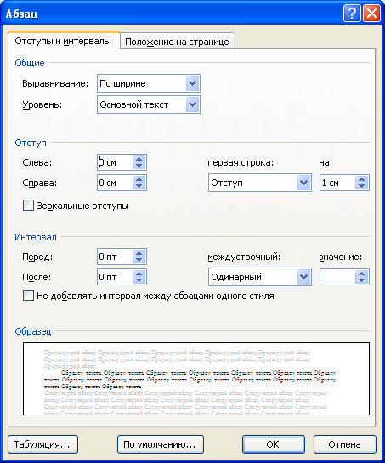
- Формулы набирайте в редакторе формул MicrosoftEquation или MathType. Размер формул 14 пт, шрифт Arial
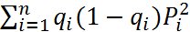
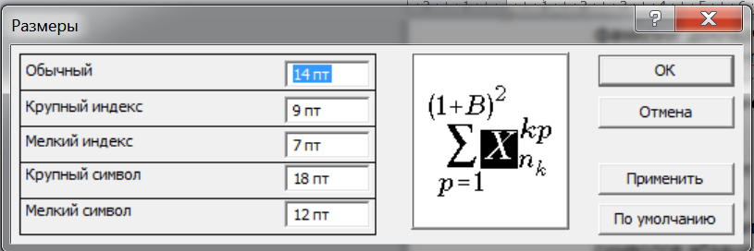

- Обозначения переменных, индексов и.т.д. – во избежание одинакового начертания букв русского и латинского алфавитов (например, латинские Oo, Hh, Tt и соответствующие русские Оо, Нн, Тт и.т.д.) принять правило: латинские писать наклонно (курсив – Oo, Hh, Tt), русские прямые – Оо, Нн, Тт.
- Рисунки (только черно-белые) выполняйте в любом графическом редакторе, в текст вставляются как часть текста («формат объекта» – «положение» – «в тексте»). Обратите внимание на оттенки (близкие оттенки чёрного или белого цвета заменять узорной заливкой).
- Рисунки и таблицы должны быть пронумерованными, с тематическими названиями и размещены в тексте вблизи ссылок (12 пт, шрифт Arial).
- Сокращения в тексте (кроме общеупотребительных и допустимых в печати) должны быть расшифрованы.
- Чтобы в конце страницы не было большого пустого пространства используйте разрешение «висячих» строк (Формат – Абзац – Положение на странице – убрать галочку у «запрет висячих строк)

Пример основных частей статьи:
УДК 621.311

АНАЛИЗ ЗАВИСИМОСТИ ЧАСТОТЫ ОТКАЗОВ ВЫСОКОВОЛЬТНЫХ ВЫКЛЮЧАТЕЛЕЙ ОТ ТОПОЛОГИИ СХЕМЫ РАСПРЕДЕЛИТЕЛЬНОГО УСТРОЙСТВА И ИХ ФУНКЦИОНАЛЬНОГО НАЗНАЧЕНИЯ

Сулыненков* И.Н., Назарычев А.Н., Таджибаев А.И.

В настоящее время изменились условия выбора схем распределительных устройств (РУ). Появились новые схемы, произошло расширение областей применения существующих схем, наметилась тенденция отказа от ремонтных цепей и перемычек... Поэтому выключатели в зависимости от схемы оказываются в различных условиях эксплуатации, что сказывается на их частоте отказов.
В работе [1] предложена модель надежности выключателей, отличающаяся от существующих учетом дополнительных коммутаций, производимых выключателем в зависимости от схемы РУ. Определять частоту отказов конкретного выключателя в соответствии с [1] предлагается по формуле (1)
(1)
где
- ω_{ВK} – полное значение параметра потока отказов k-го выключателя;
- ω_{Вi НЕЗ} – независимая (от отказов смежных выключателей) составляющая частоты отказов i-го смежного выключателя (определяется в соответствии с формулой, приведенной в [2, стр. 84]);
- a_{Σ} – относительная частота отказов выключателя в результате отказов смежных выключателей – отношение числа отказов выключателя при ликвидации отказов смежных выключателей, к общему числу операций коммутации по ликвидации отказов смежных выключателей [1].
В соответствии с формулой (1) степень влияния на надежность выключателя топологии РУ определяется безотказностью смежных и субсмежных выключателей и их количеством.
При формировании таблицы 1 приняты во внимание ограничения по допустимому числу одновременно отключаемых присоединений и выключателей при повреждении трансформаторов, линий и отказах выключателей, изложенных в [3, п.1.3.4]. Минимально возможное число смежных выключателей для одного узла равно n_{МИН}=2. Таким образом, диапазон изменения числа выключателей, коммутирующих один узел, n=2÷8.

Таблица 1. Максимальное число смежных выключателей в зависимости от класса напряжения, функциональной роли выключателя и типа построения схемы РУ
Ном.  напря-жение,  кВ | Максимальное число смежных ВВ (n_{МАКС}-1)  для схемы типа |  |  |  |  | Максимальное  значение
 | 1-2 |  | 3, 5 |  | 4
 | П | Ш | П | Ш | П | П | Ш
35 | 1/2 | 1/2 | 7 | 7/14 | – | 7 | 7/14
110 | 1/2 | 1/2 | 5 | 5/10 | – | 6 | 6/12
220 | 1/2 | 1/2 | 5 | 5/10 | 6/7 | 6 | 6/12
330 | 1/2 | – | – | – | 6/7 | 6 | 6/12
500 | 1/2 | – | – | – | 6/7 | 6 | 6/12
750 | 1/2 | – | – | – | 6/7 | 6 | 6/12
Примечание: П - выключатель присоединения, Ш - шиносоединительный/секционный выключатель

На рис. 5 представлены графики функций для различных значений n – числа выключателей, коммутирующих узел.
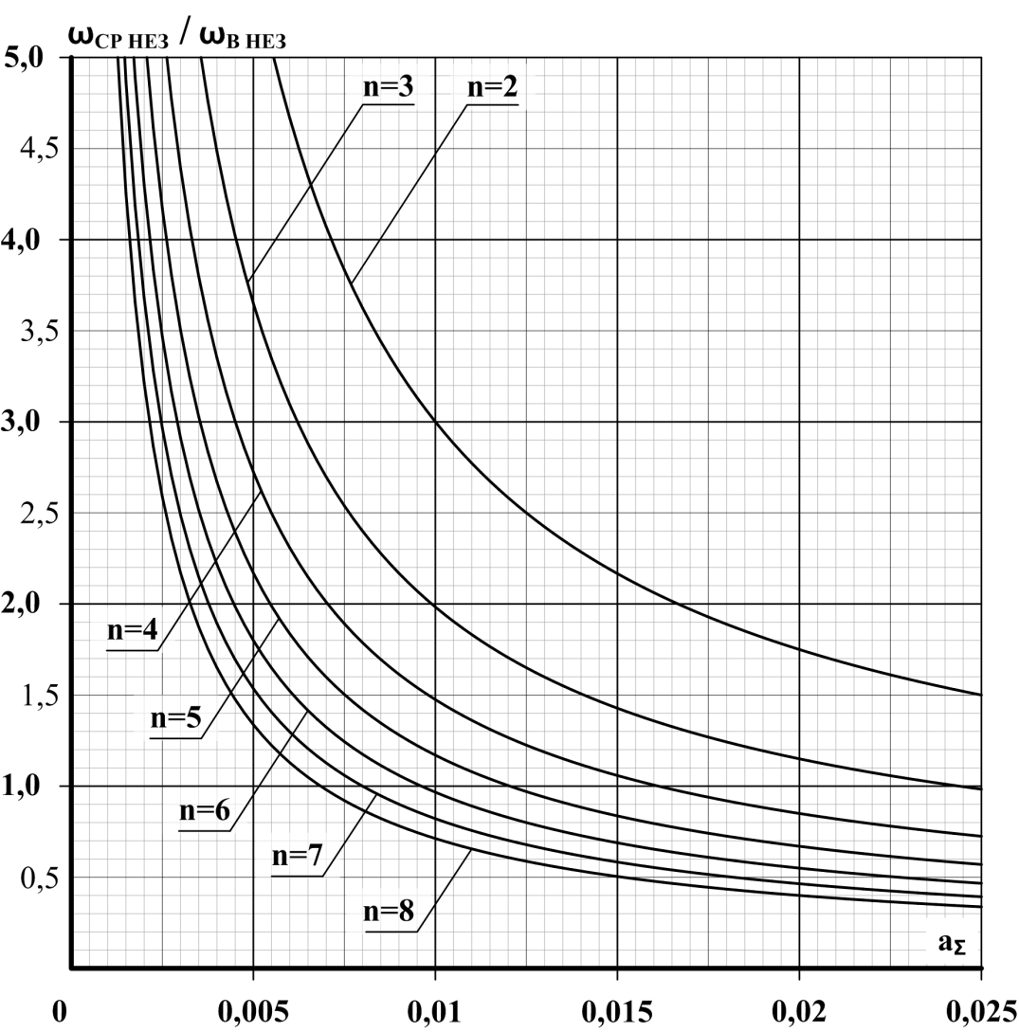
Рис. 5 – Графики функций - пятипроцентной погрешности
расчетов при невыполнении учета отказов смежных выключателей.

Результаты исследований показали, что схема РУ оказывает существенное влияние на надежность выключателей.

Литература
- Сулыненков, И.Н. Учет действия УРОВ в модели надежности высоковольтных выключателей / И.Н. Сулыненков, А.Н. Назарычев, А.И. Таджибаев. Методические вопросы исследования надежности больших систем энергетики. Вып.63. Проблемы надежности систем энергетики в рыночных условиях / Отв. ред. Н.И. Воропай, Н.А. Юсифбейли. – Баку: АзНИиПИИЭ, 2013. – с. 432-442.
- Околович М.Н. Проектирование электрической части станций: Учебник для вузов. – М.: Энергоиздат, 1982. – 400 с.
- Схемы принципиальные электрические распределительных устройств подстанций 35-750 кВ. Типовые решения. СТО 56947007-29.240.30.010-2008.
- Илюшин П.В. Анализ обоснованности уставок устройств РЗА генерирующих установок с двигателями внутреннего сгорания на объектах распределенной генерации // Релейная защита и автоматизация, 2015, №3.
- ГОСТ 533-2000 «Машины электрические вращающиеся. Турбогенераторы. Общие технические условия».
- Методические указания по устойчивости энергосистем. Утверждены приказом Минэнерго России от 30 июня 2003 г. № 277. М.: Изд-во НЦ ЭНАС, 2004.
- Гуревич Ю.Е., Либова Л.Е. Применение математических моделей электрической нагрузки в расчетах устойчивости энергосистем и надежности электроснабжения промышленных потребителей. М.: ЭЛЕКС-КМ, 2008.

Пример оформления книги и журнала в списке литературы на английском языке в соответствии с последним ГОСТом:

Книга
Williamson, O. E. The mechanisms of governance / O. E. Williamson. – New York : Oxford University Press, 1996. – 429 p.

Журнал
Patokina, O. Privatization in Russia: The search for an efficient model / O. Patokina, I. Baranov // Russian and East European finance and trade. – 1999. – Vol. 35, № 4. – P. 30-46.

ссылка на последний библиографический ГОСТ http://www.gsom.spbu.ru/files/upload/library/list_of_literature.pdf

* ФГБОУ ИГЭУ, Иваново, Россия, sulynenkov@mail.ru

